<!DOCTYPE html>
<html lang="en">
<head>
<meta charset="UTF-8">
<meta name="viewport" content="width=device-width, initial-scale=1.0">
<title>有序列表</title>
</head>
<body>
<h1>我最喜欢的编程语言</h1>
<ol>
<li> Python </li>
<li> JavaScript </li>
<li> Java </li>
<li> C++ </li>
</ol>
<h2>今日待办事项</h2>
<ol>
<li>完成项目报告</li>
<li>回复邮件</li>
<li>代码审查</li>
<li>团队会议</li>
</ol>
</body>
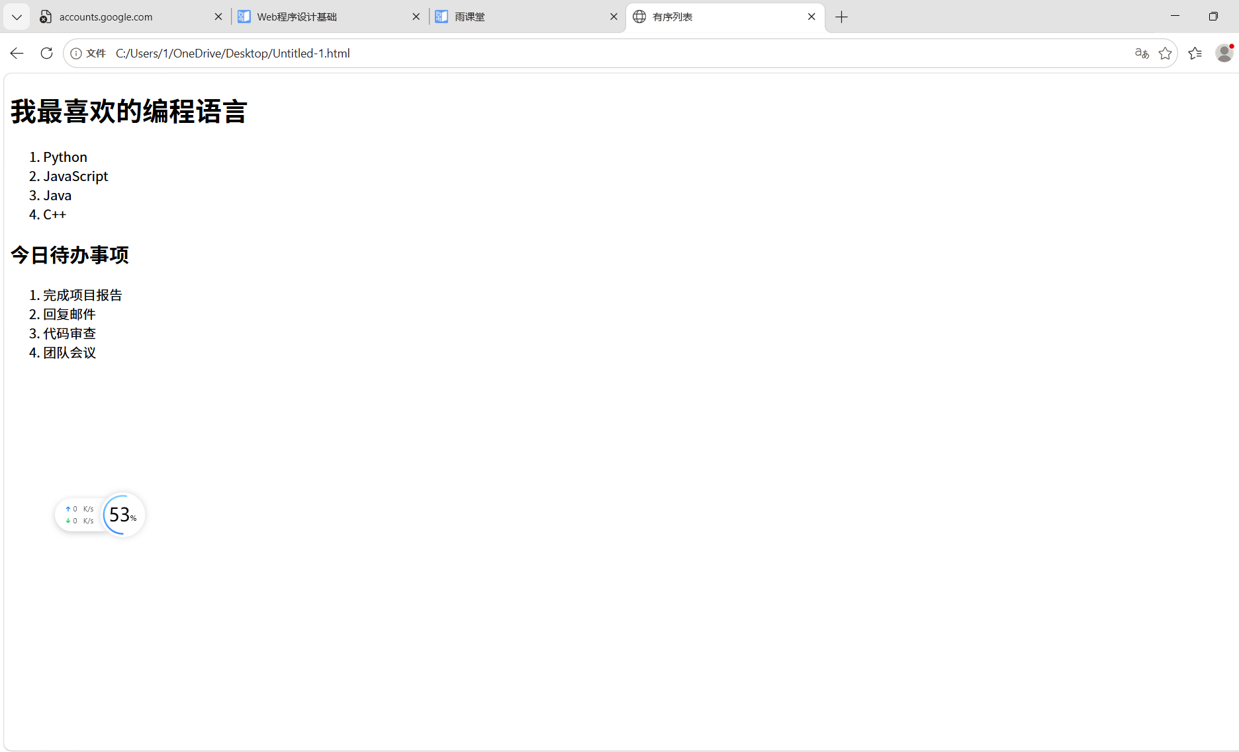
</html>

